如何测试LTE-Advanced网络中的载波聚合

来源:互联网
针对LTE-Advanced，3GPP Release 10推出了几项新功能来增强现有LTE标准，这些功能旨在将峰值下行链路数据速率提升到1Gbps以上，同时减小延时、提高频谱效率。此外，还设定了达到最大可能的小区边缘用户吞吐量目标。
如果要达到高数据速率目标，LTE-Advanced要求信道带宽比LTE目前规定的20MHz宽得多,仅靠大多数运营商可用的有限频段内的单个载波是不可能实现的。因此，载波聚合将是满足更宽有效带宽(通常高达100MHz)的一个关键措施。这意味着需要将由连续或非连续频谱组成的多个载波累加起来实现这些更宽的信道带宽，进而实现更快的数据速率。
要想在网络中实现载波聚合，运营商和基础设施供应商需要在实际移动终端设备推出之前就能用上具有载波聚合功能的测试移动终端。
向LTE-Advanced的演变
针对LTE-Advanced的3GPP计划宗旨是在国际电信联盟射频通信部门规定的时限内满足或超过IMT-Advanced要求。IMT-Advanced的关键目标是：100MHz带宽，1Gbps下行链路数据速率，500Mbps上行链路数据速率，下行和上行分别采用8x8 MIMO和4x4 MIMO。C平面延时最大值为50ms，U层延时小于或等于5ms。表1将这些目标与LTE Release 8和LTE-Advanced的指标进行了比较。

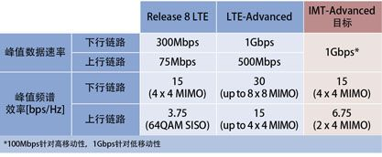
表1：3GPP LTE-Advanced指标与LTE Release 8及IMT-Advanced目标的比较。
LTE-Advanced标准将提供比Release 8 LTE更高的平均频谱效率和小区边缘用户吞吐量，并且由于新分配的频段而具有更大的频谱灵活性。自组织组网和部署将成为LTE-A的主要部分，因为网络复杂性使得人工优化难以实施。值得注意的是，在干预期内从LTE(Release 8)到LTE-A将是一种平滑而且低成本的过渡。
另外，LTE-A需要与LTE共存，在基础设施方面将是一个渐进式的发展，终端也会逐步做出更新。功能同样需要是可扩展的
带宽
由于频谱已经非常拥挤，因此管理机构很难在连续频谱部分分配出100MHz带宽。同样，已经分配给LTE的大部分频段(见表2(a)和(b))本身也不够宽到提供LTE-A规定的100MHz带宽。还有一个与传统系统有关的问题，即有些带宽已经被先于LTE Release 8发布的标准所占用。因此有必要以众多规范方式中的一种将可用频段组合起来，这就是众所周知的载波聚合技术。
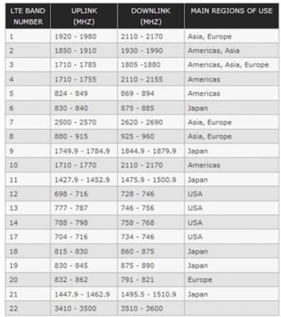
表2(a) LTE FDD的频段分配；

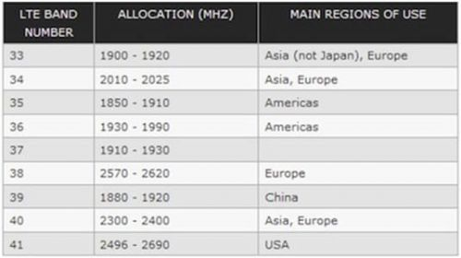
表2(b) LTE TDD的频段分配。
载波聚合是为了取得更宽带宽传输而进行灵活频谱分配的一种手段。高达100MHz的完整系统带宽可能由两个到5个被称为成员载波(CC)的基本频率块组成。至少一些成员载波后向兼容Release 8 LTE，而聚合后的带宽可能由来自相同频段的成员载波(带内载波聚合)或来自不同频段的成员载波(带外载波聚合)组成。LTE-A的带内载波聚合支持连续和非连续频谱。图1给出了一些例子。
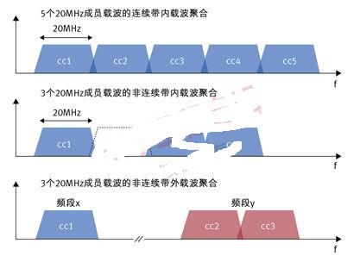
图1：载波聚合例子。
图1中的第一张图显示了连续带内载波聚合的情况，其中100MHz带宽由聚合相邻频段的5个成员载波实现。第二张图显示了非连续带内载波聚合情况。从图中可以看出，在成员载波之间存在分段的带宽。最后一张图展示的是带外载波聚合：带外载波聚合明显是非连续的，因为在成员载波之间存在分段的带宽。
对于频分复用(FDD)来说，上下行链路可能支持不对称带宽。对称工作的定义是下行链路和上行链路具有相同数量的成员载波，而不对称工作时下行链路的成员载波数量要比上行链路多。在时分复用(TDD)中，上行链路和下行链路总是对称的，因为它们共享相同的载波。进一步的考虑在于带内对称性，如图2所示，这与聚合后的载波是否在聚合带宽上形成镜像有关。
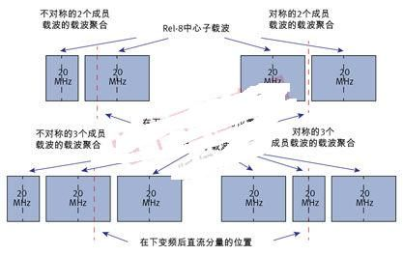
图2：带内对称性。
对于LTE-A(3GPP Release 10)来说，载波聚合被认为在频段内是对称的，除非另有说明。对称的优势在于，零中频接收机能够避免在直流点出现数据资源单元(RE)的重叠。
3GPP为LTE-A的初始调查规定了许多载波聚合情景，其架构使用多达3个收发器链，并能工作在300MHz至6GHz范围内的任何频率。这给eNodeB和用户设备(UE)带来了一些很大的设计问题。未来所有5个成员载波将被允许是非连续的，如图3所示，这将进一步增加收发器链的数量。

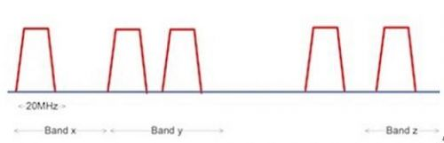
图3：5个非连续的成员载波
一对成员载波被称为服务小区。其中一个服务小区被指定为主小区，另一个被称为次小区。主小区是最重要的，管理着载波聚合配置。次小区中不允许RACH过程。在配置小区时，小区会被分配一个‘服务小区索引值’，这个值代表了小区的相对重要性——服务小区索引值越小，这个服务小区就越重要。主小区的服务小区索引值总是为零。
载波聚合的多功能性使得网络部署变得更加容易，因为第二个成员载波既可以用来将数据速率提升至接近eNodeB，以消除小区边缘的弱覆盖率，也可以用来服务峰值速率非常重要的热点区域。图4显示了这些应用的各种例子，这些例子在3GPP的可靠性研究中都有明确。还有两种应用情景(图中没有显示)将远程无线电头端(RRH)用于非共存小区，这种小区将在Release 11中得到支持。

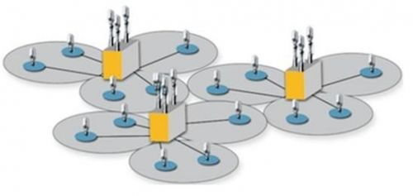
图4(上面)展示了许多可能的LTE-Advanced载波聚合应用情景中的三种，其中每种情景下的频率f1都是用灰色显示，f2用蓝色显示：(a)f1用于提高覆盖率，f2用于提升数据速率(f2>f1)；(b)两种频率都能用来提高小区吞吐量；(c)f1提供宏覆盖，f2用于提升热点的吞吐量
为了正确测试LTE-Advanced，测试系统需要支持许多网络测试与验证功能，包括支持载波聚合测试。例如在2011年全球移动大会上，Aeroflex TM500测试移动终端就被用于LTE载波聚合的早期演示，它将800MHz和2.6GHz频谱组合在了一起。这样能够形成一条LTE数据“管道”，这条管道不仅组合了两个频段的容量，而且最大程度地发挥了较低频段卓越传播能力的优势。3G版的TM500已经提供了一种载波聚合，它利用了双载波HSDPA(DC-HSDPA)的可用性。这种功能现在已做到了产品化的TM500 LTE测试移动终端上，可用于测试LTE基站或eNodeB。
好的LTE测试系统还需要能够创建和执行脚本以便在测试移动终端支持的各种模式下执行测试，而这些脚本还可以存储起来供日后使用。这种功能包含了在测试场景运行时进行数据记录的需求，对测试结果的后续分析需求，以及用于分析的可定制工具和图表。
比如TMA，它提供了能够针对用户要求剪裁的工作环境。图5(a)显示了能够浏览和监视载波聚合吞吐量的窗口，图5(b)显示了聚合的小区概览，包括信道和聚合后的数据吞吐量数据。
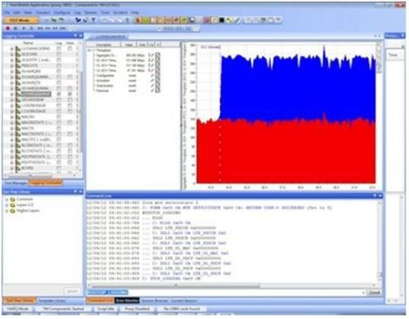
图5(a)

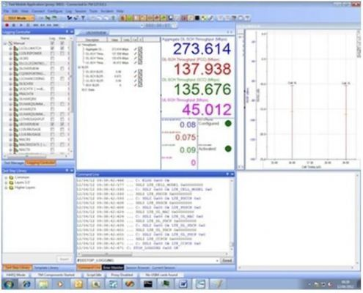
图5(b)
图6对TMA具有的测试功能进行了总结。简单地说这些功能包括：低层KPI，比如聚合后的和每个载波的吞吐量，BLER测量以及小区质量测量；丰富的记录功能，包括信道功率和质量，物理层每个TTI的控制和信令，第二层的MAC、RLC、PDU；高层记录，具有全面的协议记录以及RRC和NAS消息功能。集成与验证/回归测试功能，其中包括切换测试，脚本类型测试，如信道质量和无线资源监视(RRM)，还提供负面测试功能。
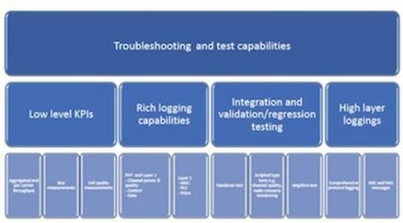
图6
连续和非连续频段的载波聚合已经被确认为是向LTE-Advanced演进过程中最重要的方法之一，同时也被认识到将给用户设备和eNodeB的设计带来艰巨的挑战。蜂窝基础设施供应商在推出真正的终端和手机之前需要一种可靠的测试移动终端来测试他们的网络，而对用来推动LTE-Advanced的eNodeB开发来说，在这个早期阶段向他们提供载波聚合能力被证明是非常必要的。

